

商业数据分析
题 目：高增长低留存：Olist用户价值与留存分析
学 院：数据科学学院
专业班级：大数据241
学 号：2024459985130
姓 名：黄喆轩
完成日期：2026.11.3
评分维度 | 评分要点（子项及分值） | 得分
1. 数据获取合规性与清洗质量（15分） | ① 来源合规、白名单方式、合规声明完整（5）；② 数据量达标、抽样方法与随机种子说明（4）；③ 清洗完整、异常/缺失/重复处理、多表对齐（4）；④ 可导出 CSV/JSON/SQLite 复用（2）
2. 商业分析模型应用深度（20分） | ① 模型≥3种、选型与场景匹配（6）；② 计算正确、参数与阈值有业务依据（6）；③ 预测类含置信区间与回测误差（4）；④ 结论与模型一一对应（4）
3. 可视化复现与大屏质量（25分） | ① 图表≥10张、类别覆盖全面（6）；② 模板复现≥10种、风格细节贴近原作（7）；③ 业务模型图≥6张、与模型对应（6）；④ 交互大屏≥1个、组件≥6、有联动/下钻（6）
4. 代码规范性与文档完整性（10分） | ① 目录结构清晰、注释充分（3）；② README 详实、依赖明确（3）；③ 可一键复现（2）；④ 图表命名与索引规范（2）
5. 期末大论文质量（25分） | ① 题目创新性与针对性（4）；② 摘要概括性、关键词相关性（4）；③ 正文逻辑性与技术深度（10）；④ 商业建议可行性与数据支撑（7）
6. 创新性与商业洞察深度（5分） | ① 引入新工具/新方法（2）；② 提出有效商业建议（2）；③ 体现批判性思维（1）
总 分 | （各维度得分相加）
数 据 科 学 学 院

高增长低留存：Olist用户价值与留存分析
作者: 王海能 黄喆轩
（嘉兴大学 数据科学学院）
摘 要：巴西电商在2016—2018年高速扩张，但Olist平台客户呈现极强的一次性购买特征，规模增长与客户留存之间存在结构性矛盾。本文以Kaggle官方下载的Olist公开数据（9张表、99,441条订单、96,096名客户）为对象，采用白名单下载方式合规获取，经缺失、异常、重复治理与主外键对齐后构建订单级与客户级宽表，分析窗口取2017-01-01至2018-08-31（99,091单、95,773名客户、GMV 1,578.62万雷亚尔）。以RFM八分类刻画价值结构，以同期群与二单间隔刻画留存，以帕累托/ABC刻画收入集中度，以ARIMA刻画订单趋势，并将履约时效纳入解释，全部图表与大屏由Python生成。结果显示：一次性买家占客户数96.89%、贡献收入94.19%，复购客户仅3.11%的人数、5.81%的收入，但人均消费为前者的1.92倍；收入最高的“重要挽留”客群占收入38.06%且已沉默超220天；68.74%的复购发生在首购后90天内；35.44%的客户贡献70%的收入；2018年1—8月订单同比增19.71%但月内已走平；模型6个月回测MAPE为5.94%、RMSE为481.5单；延迟交付率6.79%，延迟组差评率62.40%而准时组仅9.25%。据此提出高价值首购客户二单专案、首购后90天四档触达、沉默客群定向召回、资源向A类客户与头部品类倾斜、延迟预警与周度滚动预测五条建议。
关键词：商业数据分析；RFM模型；同期群分析；时间序列预测；交互式大屏

引言

研究背景
巴西电商市场在2016—2018年处于快速扩张期，平台型市场在连接中小卖家与消费者方面作用突出。Olist公开数据集覆盖订单、订单商品、支付、评价、客户、商品、卖家与地理区位共9张表，为观察平台型电商的用户行为提供了少见的微观样本。然而，交易规模的增长并不必然意味着客户关系的深化：若增长主要依赖持续拉新，而存量客户在首购后大量沉默，则高增长背后隐藏的是获客成本上升与增长不可持续的风险。对Olist的统计印证了这一担忧——窗口内95,773名客户中仅2,975人（3.11%）产生过第二次购买。由此形成本文的三个问题：平台增长究竟由客户价值驱动还是由拉新驱动？一次性买家占主导是留存策略整体失效，还是存在被平均数掩盖的可挽救子群体？履约体验与满意度、沉默之间是否存在可检验的关联？

研究目的
本文的目的有四：一是以白名单方式合规获取Olist多表数据，完成缺失、异常、重复治理与主外键对齐，形成可复用的订单级与客户级宽表；二是用RFM八分类、同期群与二单间隔、帕累托/ABC、ARIMA四个模型，从“价值结构—留存规律—收入集中度—趋势可持续性”四个层面刻画高增长低留存现象；三是把履约时效纳入解释，回答“客户为什么不再来”；四是用Python复现可视化模板、绘制业务模型图并搭建交互式大屏，最终提炼出有数据支撑、可落地的商业建议。

研究意义
理论上，本文将用户价值分层、同期群留存与时间序列预测置于同一平台型电商数据集联合使用，形成“结构—机制—趋势”的递进证据链，而不是四个互不相干的分析并列；其中“F维度因中位数为1而改用二值划分”“以回测误差而非AIC选型”两处处理，对小样本电商数据分析具有方法参考价值。实践上，若收入高度依赖一次性买家，运营资源就应从“泛会员体系”转向“高价值首购客的二单转化”；若复购集中在首购后90天内，召回预算就应前移至第一个季度，而不是平均分布在整个生命周期。方法上，全部图表与大屏由Python生成、指标与图表由同一份代码产出，流程可复现、可导出，可为同类电商分析提供工程化范式。

数据准备与预处理

数据源介绍（名称、URL、规模、字段说明）
数据源为Brazilian E-Commerce Public Dataset by Olist，来源于Kaggle公开数据集（https://www.kaggle.com/datasets/olistbr/brazilian-ecommerce），记录2016年9月至2018年10月的匿名化交易信息，共9张表：订单、订单商品、客户、支付、评价、商品、卖家、地理区位与品类翻译。表1给出各表的记录数、主键与用途。公开版本含99,441条订单、112,650条订单商品明细、32,951个商品、3,095个卖家，覆盖巴西27个州、4,119个城市，主表规模远超课程“不少于500条”的要求。
表1 数据表规模与主键
数据表 | 记录数 | 主键 | 说明
olist_orders_dataset | 99,441 | order_id | 订单主表：状态、下单/审批/发货/送达/承诺送达时间
olist_order_items_dataset | 112,650 | order_id + order_item_id | 订单商品明细：卖家、价格、运费，笔均1.14件
olist_customers_dataset | 99,441 | customer_id | 客户与地域；customer_unique_id 为跨订单真实客户标识
olist_order_payments_dataset | 103,886 | order_id + payment_sequential | 支付方式、分期数与支付金额，一单可多条
olist_order_reviews_dataset | 99,224 | review_id | 评价得分与评论文本，按订单去重后一单一条
olist_products_dataset | 32,951 | product_id | 品类名称、重量与尺寸属性
olist_sellers_dataset | 3,095 | seller_id | 卖家及其所在地区
olist_geolocation_dataset | 1,000,163 | zip_prefix + 经纬度 | 邮编前缀近似坐标，仅用于地图展示
product_category_name_translation | 71 | product_category_name | 品类葡英对照

合规获取方式（白名单方式说明：官方下载文件 / Python 数据接口库）
本文采用课程白名单中的“官方下载文件”方式：登录Kaggle数据集主页，通过Download按钮一次性下载官方ZIP，解压得到9个CSV。全过程未使用Scrapy、Selenium、requests网页解析或模拟登录等任何爬虫手段，也未使用第三方镜像、转存或网盘副本。原始CSV留存于data/raw/，清洗与派生结果另存data/clean/，清洗脚本随仓库提供，任何人均可从官方原始文件重新生成全部中间结果，保证过程可追溯、结果可复核。

数据来源合规声明（获取日期、授权/License）
获取日期为2026年10月30日；授权协议为CC BY-NC-SA 4.0（署名—非商业性使用—相同方式共享）。本文仅将该数据用于嘉兴大学《商业数据分析》课程期末大作业的学术分析与教学演示，不用于任何商业目的；在论文、README与代码仓库中明确署名Olist与Kaggle；派生指标、统计结果与图表如对外呈现，以相同方式共享。数据为匿名化交易记录，不含姓名、证件号、手机号等可直接识别个人身份的信息，本文只做聚合统计与建模，不进行个体重新识别。

数据集概述（主表/维度表结构、主外键关系）
以订单表为事实主表，其余表围绕订单或客户关联，构成星型结构。关联中有一个必须点明的关键点：客户表的customer_id是订单级标识（99,441个，与订单数一一对应），customer_unique_id才是跨订单的真实客户标识（96,096个）。若按customer_id统计购买频率，Frequency恒为1，复购率会被错误地算成0，整篇结论随之失真。因此本文所有客户级指标（F值、留存、RFM、同期群）一律按customer_unique_id聚合。
其余关联关系为：订单商品表按order_id与订单表一对多，连接后粒度为订单项，订单数与客户数须用去重计数避免重复；支付表一单可有多条记录，先按order_id聚合再连接；评价表去重后一单至多一条；地理表按邮编前缀关联，仅用于地图；商品表经品类名称连接翻译表得到英文品类。分析主路径为“客户（customer_unique_id）→订单→订单商品→商品/卖家”，支付与评价按订单聚合后左连接。

数据清洗与治理

数据清洗（缺失值、异常值、重复值处理）
缺失值处理：订单表order_approved_at缺失160条、order_delivered_carrier_date缺失1,783条、order_delivered_customer_date缺失2,965条，主要对应未发货、未送达或取消订单，属业务状态缺失而非录入错误，故不插补、不删除，在履约时效分析中按“未交付”单独标记，避免把未完成订单误判为延迟。商品表product_category_name缺失610条，统一填充为unknown并单列展示，不并入任何真实品类。评价表的评论文本缺失率虽高，但本文仅使用review_score，该字段完整无缺。
异常值处理：金额类字段采用IQR法识别：payment_value的四分位为62.01与176.97，上界349.41，超出者7,866条（占7.91%）；99分位为1,075.79，最大单笔13,664.08。对这些记录不直接删除，而是在金额类分析中改用1%与99%分位缩尾（winsorize），避免极端订单拉偏均值；订单量、客户数等计数型KPI不受缩尾影响。日期字段核查未发现“送达早于下单”的逻辑异常（0条）。订单状态中delivered占97.02%，canceled 0.63%、unavailable 0.61%、shipped 1.11%等其余状态单独统计占比，不进入RFM与留存计算。
重复值处理：订单表order_id唯一，无重复。评价表存在同一review_id对应多条记录的情况（涉及1,603行、814条多余记录），按order_id去重并保留review_creation_date最新的一条，保证一单一条评价。地理表100万条记录按邮编前缀聚合后保留组内中位数经纬度，仅用于地图展示，不参与金额与客户级计算。

数据转换（类型统一、日期对齐、指标派生）
类型统一：下单、审批、发货、送达、承诺送达、评价创建等时间字段统一转换为datetime64；金额字段统一为float64并保留两位小数；邮编前缀统一为字符串，避免前导零丢失；order_item_id、payment_installments转为整型；订单状态、品类名称统一转为分类变量。
日期对齐：原始时间跨度为2016-09至2018-10，但2016年订单极少（9月4单、12月1单）、2018年9—10月仅16单与4单且交付信息不完整。为保证各月口径完整，将RFM、留存与预测的主分析窗口统一截取为2017-01-01至2018-08-31（20个完整月份），两端不完整月份不进入时间序列；全量数据仍保留用于描述统计与表1的规模说明。
指标派生：派生字段包括：delivery_days（下单至送达天数）、delay_days（实际送达减承诺送达，正值表示延迟）、is_late（延迟二值标记）、order_total_value（商品金额加运费）、item_count（订单项数）、purchase_year/month/ym（年月）、cohort_month（按customer_unique_id首次购买月份生成的同期群标签）。派生字段全部在清洗脚本中一次性生成并随宽表落盘，后续模型不复算，避免口径漂移。

数据整合（多表关联逻辑、抽样方法与随机种子）
多表关联逻辑：以订单表为主表，按order_id左连接订单商品、支付、评价；订单商品再左连接商品与卖家；客户表通过customer_id连接订单表，并保留customer_unique_id作为客户主键。支付表先按order_id聚合（金额求和、分期数取最大值、支付方式取众数）再连接，防止一单多支付导致订单行膨胀；评价表先去重再连接；关联完成后按order_id去重还原订单粒度，再按customer_unique_id聚合生成客户粒度表。主外键一致性核查显示：订单表与客户表customer_id完全匹配；订单商品表order_id为订单表子集（部分取消或不可用订单无商品项），属正常业务关系，不做强制过滤。
抽样方法与随机种子：订单主表9.9万条，规模适中且满足课程要求，本文全量使用、不做抽样；仅在图4-1的RFM散点展示中对每类客户做最多1,500点的等量抽样以保证渲染速度，抽样随机种子random_state=42并在代码中注明，不改变任何统计结果。清洗结果导出为CSV（orders_clean、customers_clean、order_items_clean等），同时提供SQLite版本olist.db，便于他人直接复用与核对。

商业分析模型

模型选型（≥3种：如 RFM、同期群、波士顿矩阵、关联规则、SARIMA 等）
围绕“高增长与低留存并存”这一核心矛盾，本文选用4种模型，并以履约分组对比作为机制解释的补充，形成“价值结构—留存规律—收入集中度—趋势可持续性—流失原因”的递进分析链（表2）。
表2 模型选型与对应问题
模型 | 回答的问题 | 核心输出 | 章节
RFM八分类 | 收入主要由哪类客户贡献 | 八分类客户数与收入占比、人均消费 | 4.3
同期群 + 二单间隔 | 留存何时衰减、二单何时发生 | 留存矩阵、累计复购率、间隔分布 | 4.3
帕累托 / ABC分类 | 收入是否集中于少数客户与品类 | 累计收入曲线、ABC分组、品类集中度 | 4.3
SARIMA / ARIMA | 订单趋势是否可持续 | 点预测 + 95%置信区间、MAPE/RMSE | 4.3
履约分组对比 | 延迟是否压低满意度 | 评分均值、中位数与差评率差异 | 4.3

参数与阈值设定依据
RFM模型：R为最近一次购买距分析截止日（2018-08-31）的天数，F为按customer_unique_id统计的订单数，M为客户累计支付金额。R与M以中位数切分（R中位数220天、M中位数107.27雷亚尔），理由是窗口内两指标均呈右偏分布，中位数既能平衡高低两组样本量，又不受极端订单影响。F不采用中位数：Olist一次性买家占绝对多数，F的中位数为1，用中位数切分会使F维度完全失去区分度，故改用“F=1（一次性）与F≥2（复购）”的二值划分——这一调整本身是对数据特征的响应，也是本文与通用RFM模板的差异点。三个维度各分高低，组合为重要价值、重要保持、重要发展、重要挽留、一般价值、一般保持、一般发展、一般挽留8类客户。
同期群分析：以customer_unique_id首次购买月份为同期群标签（cohort_month），统计各群在首购后第k个月（k=0…12）仍有订单的客户比例，留存率=该月有复购的客户数/该群初始客户数；对尚未观测满k个月的同期群留空，不参与该月加权平均，避免新生同期群拉低整体留存。同时计算二单间隔（首购至第二单的天数），刻画复购发生的时间分布。
帕累托 / ABC分类：按客户累计M降序排列计算累计收入占比，累计占比≤70%为A类、70%—90%为B类、>90%为C类；70%/90%沿用帕累托法则的常用业务口径，并在结果中检验实际集中度是否偏离经典80/20，若偏离则据实说明，不硬套法则。
时间序列模型：以2017-01至2018-08的20个月度订单量为序列。ADF检验显示原序列不平稳（p=0.1995）、一阶差分后平稳（p<0.001），故取d=1；季节差分在本样本上会使有效观测降至8个以下，季节项无法稳定估计（多次试算出现不收敛或预测发散），故最终保留非季节ARMA项，即SARIMA(1,1,1)(0,0,0)₁₂。选型不以AIC最小为唯一标准：在20个观测下AIC偏向参数更多的模型，本文以6个月回测MAPE为主、AIC与参数节约定律为辅，并与随机游走、3期移动平均、季节朴素三个基准对照。
履约指标：以承诺送达日为基准定义延迟（delay_days>0），延迟率=延迟订单数/已送达订单数；按是否延迟分组比较评价得分，均值、中位数、1—2分差评率与5分率四项指标同时报告，避免单一均值掩盖分布差异。

模型计算与验证（预测类含置信区间与回测误差 MAPE/RMSE）
RFM结果：95,773名客户落入8类（表3）。最直接的事实与通用RFM模板的预期相反：F=1的客户92,798人、占96.89%，贡献收入94.19%；复购客户仅2,975人、占3.11%，贡献收入5.81%。收入几乎完全由“只买一次的人”带来，复购并未成为收入支柱。复购客户人均消费308.23雷亚尔，是一次性客户（160.23雷亚尔）的1.92倍、人均订单2.12笔（最高17笔），但体量太小，短期内无法承担增长引擎的角色。M高于中位数的47,891名客户贡献81.05%的收入，其中45,306人（94.6%）只购买过一次、22,985人（48.0%）最近一次购买距今已超过220天。收入占比最高的单一客群是“重要挽留客户”（R低、F=1、M高）：22,985人、占客户数24.00%、贡献38.06%的收入，人均261.36雷亚尔；紧随其后的是“重要发展客户”（R高、F=1、M高），22,321人、23.31%的客户数、37.38%的收入。两者合计45,306人（47.31%）贡献75.44%的收入。而“又高又稳”的重要价值客户仅1,152人（收入2.48%）、重要保持客户1,433人（收入3.13%），合计2,585人、占客户数2.70%、贡献5.61%收入。
表3 RFM八分类客户结构与收入贡献
客群 | 客户数（人） | 客户占比（%） | 收入（万雷亚尔） | 收入占比（%） | 人均消费（雷亚尔）
重要挽留客户 | 22,985 | 24.00 | 600.74 | 38.06 | 261.36
重要发展客户 | 22,321 | 23.31 | 590.16 | 37.38 | 264.40
一般发展客户 | 24,434 | 25.51 | 152.02 | 9.63 | 62.22
一般挽留客户 | 23,058 | 24.08 | 144.00 | 9.12 | 62.45
重要保持客户 | 1,433 | 1.50 | 49.42 | 3.13 | 344.87
重要价值客户 | 1,152 | 1.20 | 39.18 | 2.48 | 340.10
一般保持客户 | 198 | 0.21 | 1.58 | 0.10 | 79.88
一般价值客户 | 192 | 0.20 | 1.52 | 0.10 | 79.11
合 计 | 95,773 | 100.00 | 1,578.62 | 100.00 | 164.83

同期群结果：各同期群的留存曲线落差很小：首购后第1个月留存率0.51%，第3个月0.26%，第6个月0.23%，第12个月0.18%——不是“某节点急剧衰减”，而是从第一个月就处在1%以下的低位并缓慢走平。累计口径下，可观测满3个月的客户中仅1.31%产生过复购，满6个月1.99%，满12个月3.35%。二单间隔给出了更可操作的信息：2,975名复购客户的首购—二单间隔中位数为27.9天，51.09%在30天内、61.78%在60天内、68.74%在90天内、82.96%在180天内完成（表4）。该结果修正了“留存随时间衰减”的直觉：Olist的问题不是老客慢慢流失，而是绝大多数客户从未被激活为二次购买者，留存抓手应在首购后的第一个季度。
表4 同期群留存与二单间隔
指标 | 数值 | 指标 | 数值
首购后第1个月留存率 | 0.51% | 首购后第6个月留存率 | 0.23%
首购后第3个月留存率 | 0.26% | 首购后第12个月留存率 | 0.18%
3个月累计复购率 | 1.31% | 6个月累计复购率 | 1.99%
12个月累计复购率 | 3.35% | 二单间隔中位数 | 27.9天
90天内完成二单占比 | 68.74% | 180天内完成二单占比 | 82.96%

帕累托与ABC结果：按客户累计消费金额降序，35.44%的客户贡献70%的收入，66.28%贡献90%，收入最高的10%客户贡献38.51%。以70%/90%划分，A类33,941人（35.44%）、B类29,539人（30.84%）、C类32,293人（33.72%）。与经典80/20相比，Olist的集中度略低（并非“20%客户贡献80%收入”），但仍显著偏离绝对平均线：A类客户以约三分之一的人数贡献七成收入。品类维度同样集中，71个有效品类中前五为health_beauty（9.26%）、watches_gifts（8.87%）、bed_bath_table（7.63%）、sports_leisure（7.27%）、computers_accessories（6.71%），前十合计62.36%，需18个品类才覆盖80%收入。
SARIMA结果与回测：候选模型的AIC与回测误差见表5。AIC最小的ARIMA(2,1,2)（AIC=172.84）在回测中MAPE高达33.28%，是参数过多导致的典型过拟合；ARIMA(1,1,1)（AIC=190.38）的回测MAPE为5.94%、RMSE为481.5单，残差Ljung-Box检验p=0.749（无显著自相关），故最终采用后者。6个月（2018-03至2018-08）逐月误差在0.59%—12.52%之间，2018年5—7月实际值低于预测，反映下半年的走弱。与朴素基准对比，随机游走MAPE为5.20%、3期移动平均为5.07%，均略优于本文模型；季节朴素因2017年同期基数过低，误差达48.54%。这说明在平坦期简单方法已足够好，ARIMA的价值在于给出可解释的区间与结构，而非把点预测做得更准。全样本重估后，2018年9—11月的点预测为6,428、6,483、6,447单，95%置信区间分别为[4,683, 8,173]、[4,516, 8,450]、[3,996, 8,897]，三个月合计约19,358单；区间宽度约为点预测的±27%，故结论应表述为“订单量维持在6,000—7,000单的平台区间”，而非精确排产依据。模型无法刻画2018年11月的黑五脉冲（2017年11月曾环比增长62.90%），该缺口应由大屏的事件标注或引入促销虚拟变量补足。
表5 预测模型候选与6个月回测结果
模型 | AIC | MAPE（%） | RMSE（单） | 结论
ARIMA(1,1,1) | 190.38 | 5.94 | 481.5 | 采用：误差最小且参数最省
ARIMA(2,1,2) | 172.84 | 33.28 | 2,403.5 | AIC更优但明显过拟合
ARIMA(1,1,1)(0,0,1)₁₂ | 8.00 | 5.59 | 445.4 | AIC不可比（季节项占用有效样本）
SARIMA(1,1,1)(1,1,1)₁₂ | — | — | — | 季节差分后有效观测不足，不收敛
随机游走（基准） | — | 5.20 | 376.5 | 平坦期已足够好
3期移动平均（基准） | — | 5.07 | 386.9 | 平坦期已足够好
季节朴素（基准） | — | 48.54 | 3,405.3 | 基数过低，严重高估

履约验证：在96,203笔有完整送达时间的已送达订单中，平均配送12.07天、中位10天、90分位23天；以承诺送达日为准，延迟订单6,378笔，延迟率6.79%，延迟订单平均晚10.62天。按是否延迟分组，准时组89,182笔的均分4.291、中位5分、1—2分差评率9.25%、5分率62.28%；延迟组6,378笔的均分仅2.271、中位1分、差评率62.40%、5分率16.56%，其中给1分的比例高达53.80%，是准时组6.60%的八倍。该差距大于本文考察的任何其他变量，说明履约时效是满意度的主导因素。需要说明的是，这是相关而非因果：延迟可能与偏远地区、大件商品、卖家发货慢等因素共变；但延迟发生在评价之前、时序方向明确，将其作为留存治理的配套抓手是合理的。

Python 数据分析与可视化

数据探索性分析
在进入模型之前，先对窗口内数据做描述统计与结构探查（表6）。窗口内共99,091笔订单、95,773名客户，GMV合计1,578.62万雷亚尔，客单价159.31雷亚尔、笔均1.14件商品。支付结构高度集中：信用卡占76.56%、boleto（巴西本地银行票据）19.90%、代金券2.01%、借记卡1.54%，平均分2.93期。地域上圣保罗州（SP）贡献42.00%的订单，RJ、MG、RS、PR依次为12.91%、11.70%、5.49%、5.07%，前五州合计77.17%，呈“一超多强”格局——物流与客服资源的边际收益在东南部最高，也说明平台对单一区域依赖较强。整体评分均值4.086，5星占57.77%、1星占11.52%，呈现明显的两极分布，为后续履约分析埋下伏笔。
表6 主要经营指标（窗口：2017-01-01—2018-08-31）
指标 | 数值 | 指标 | 数值
订单数（单） | 99,091 | 客户数（人） | 95,773
GMV（万雷亚尔） | 1,578.62 | 客单价（雷亚尔） | 159.31
笔均件数（件） | 1.14 | 平均评分（分） | 4.086
平均配送时长（天） | 12.07 | 中位配送时长（天） | 10
配送时长P90（天） | 23 | 延迟交付率（%） | 6.79
信用卡支付占比（%） | 76.56 | 前五州订单占比（%） | 77.17

可视化模板复现（对照《Excel数据可视化》≥10种）
对照《Excel数据可视化——从图表到数据大屏》的30种模板，本文用Matplotlib复现12种（满足“≥10种”要求），覆盖柱形、折线、饼环极坐标、仪表盘与滑珠四类：柱形/条形类5张（渐变柱形、带均值柱形、渐变圆角柱形、标注柱形、蝴蝶图）、折线/走势类3张（平滑折线、菱形走势、对比折线）、饼环与极坐标类2张（单值圆环、玉玦）、仪表盘与滑珠类2张（仪表盘、滑珠）。复现遵循“类型一致、布局贴近、配色统一、标签图例对应、标题单位完整”五项原则，统一200 dpi、统一命名fig01—fig26。
模板原本使用虚拟数据，本文改用Olist真实指标承载，使复现图同时具备业务含义：fig01为2017年月度GMV、fig02为TOP10州订单量与均值、fig03为TOP8品类收入、fig04为支付方式结构、fig06为2017与2018同月订单量双向对比、fig10为月度订单量平滑趋势、fig11为月度准时交付率、fig12为两年同期订单量对比、fig13为一次性买家占比、fig16为品类收入占比的玉玦图、fig19为准时交付率仪表盘、fig26为RFM八分类收入占比滑珠图。逐图如下。
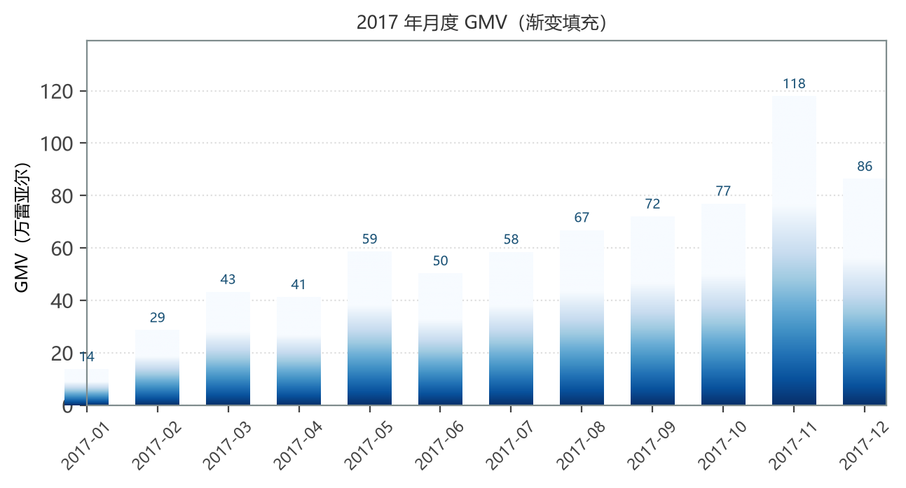
图5-1 渐变柱形图（fig01）：2017 年月度 GMV
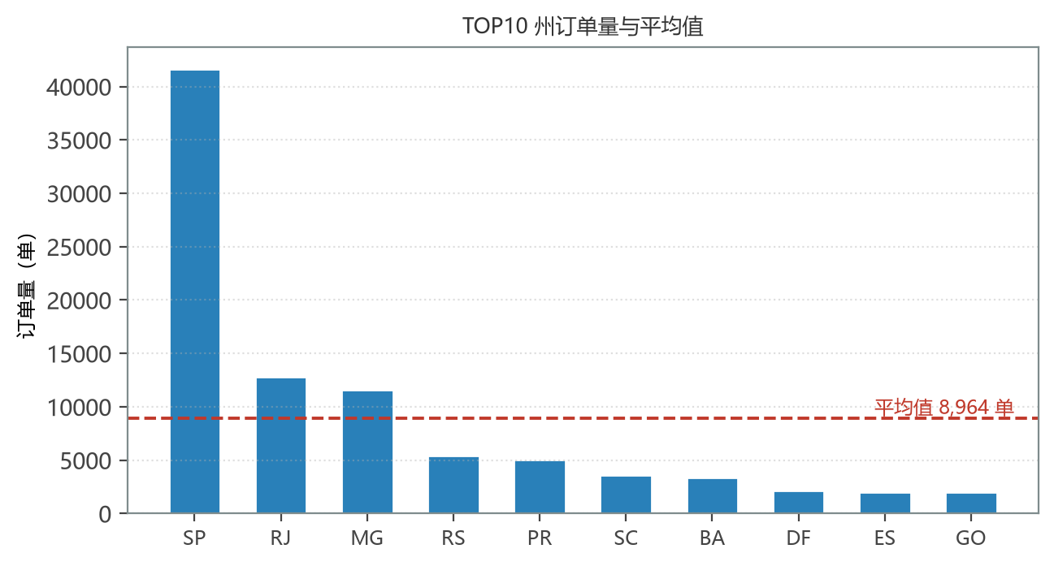
图5-2 带均值柱形图（fig02）：TOP10 州订单量与均值线
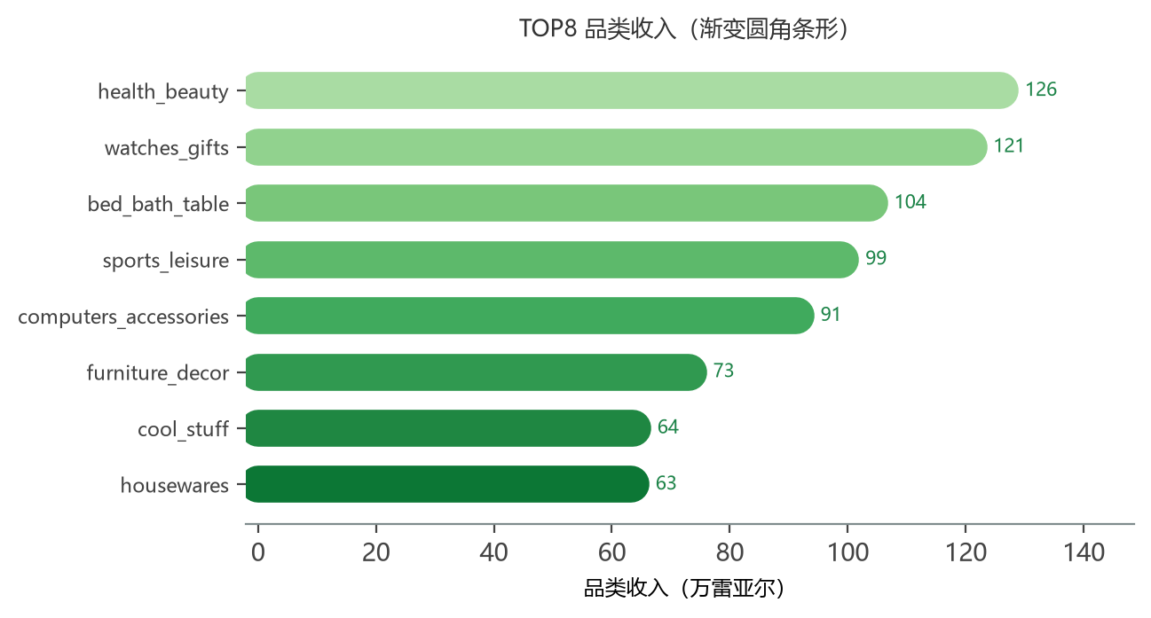
图5-3 渐变圆角柱形图（fig03）：TOP8 品类收入
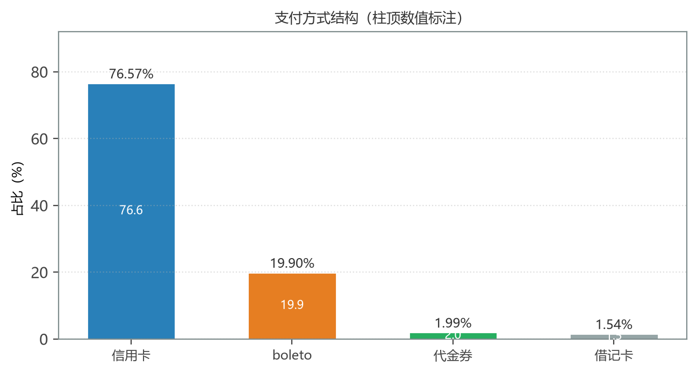
图5-4 标注柱形图（fig04）：支付方式结构
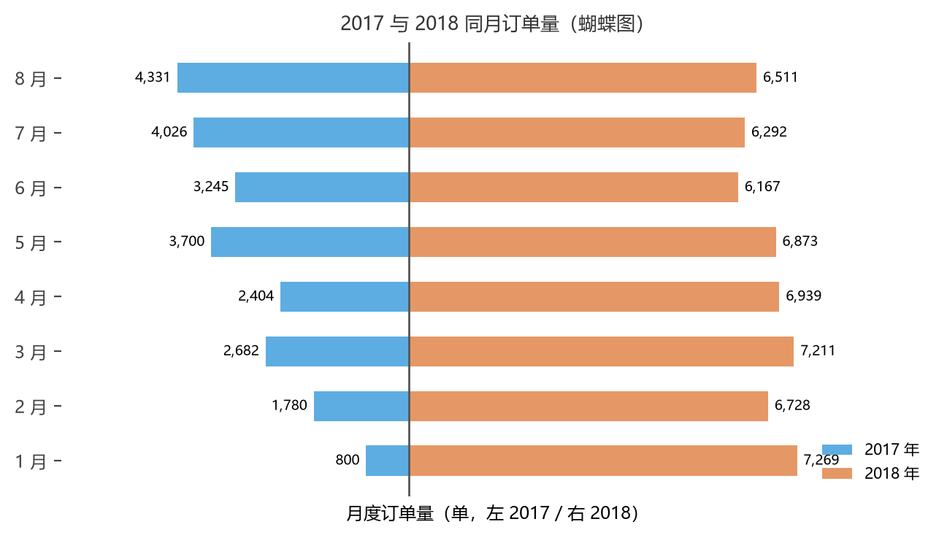
图5-5 蝴蝶图（fig06）：2017 与 2018 同月订单量对比
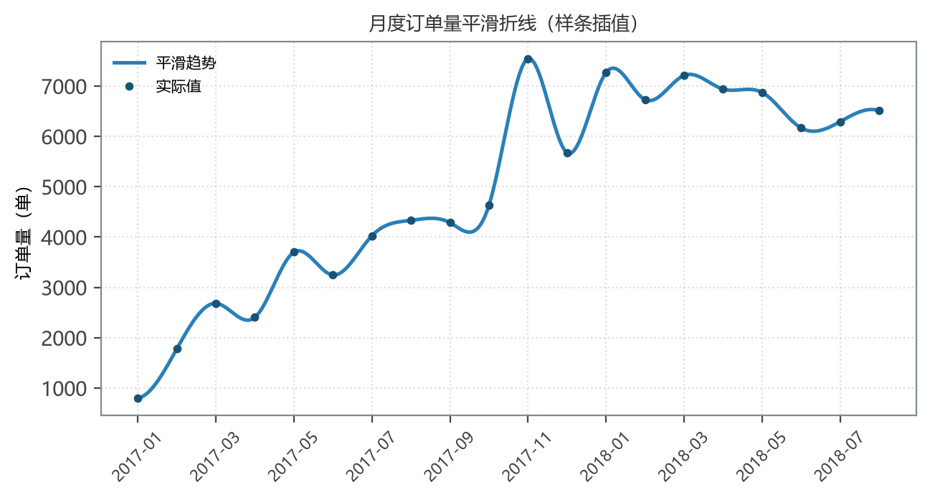
图5-6 平滑折线图（fig10）：月度订单量样条插值
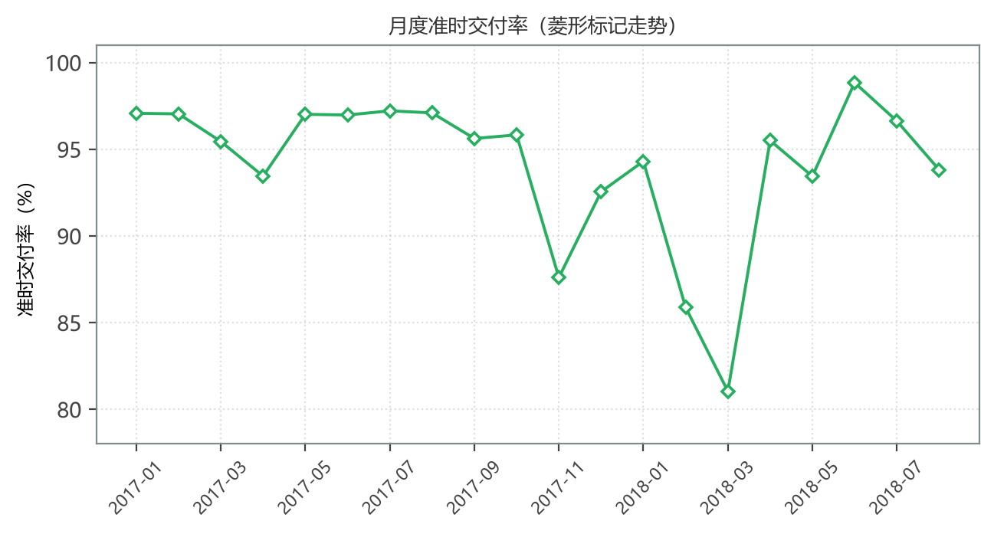
图5-7 菱形走势图（fig11）：月度准时交付率
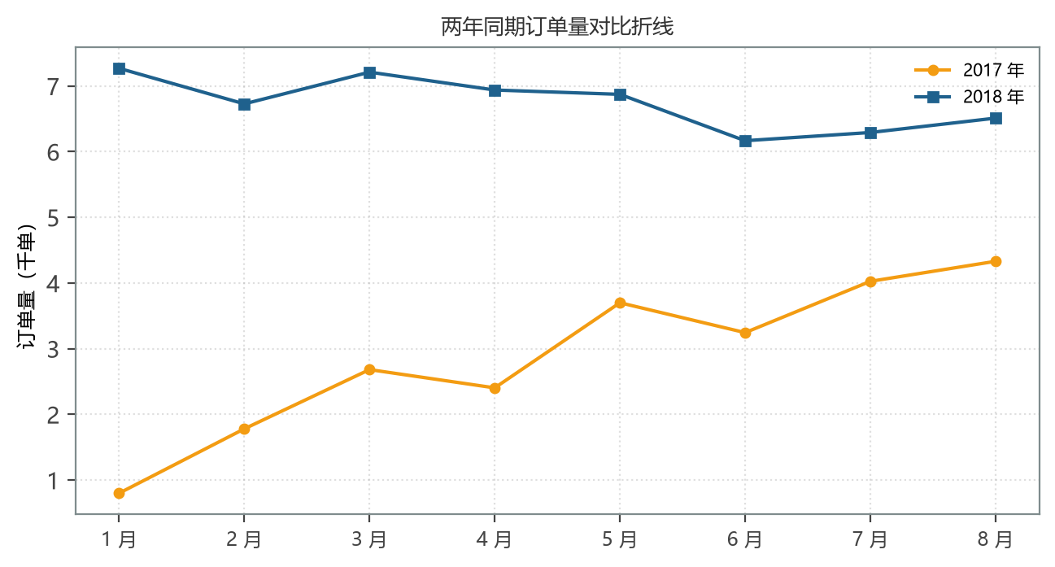
图5-8 对比折线图（fig12）：两年同期订单量
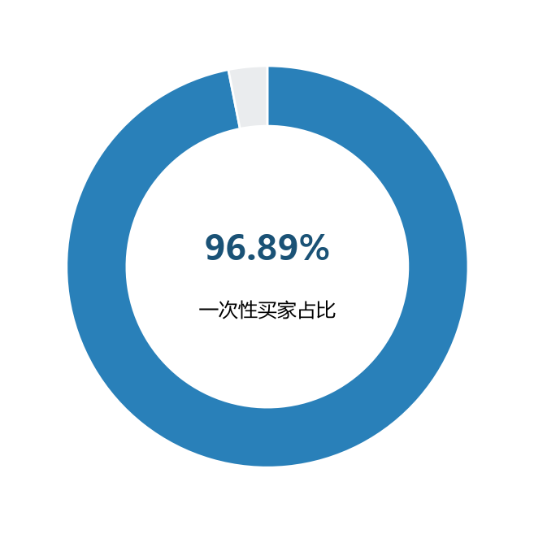
图5-9 单值圆环图（fig13）：一次性买家占比 96.89%
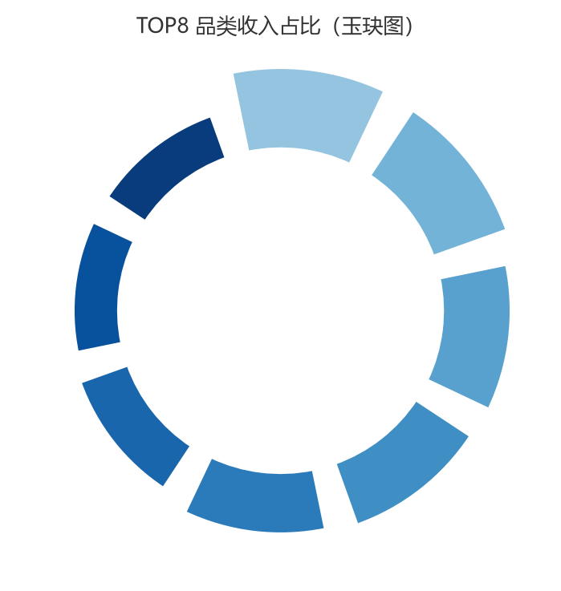
图5-10 玉玦图（fig16）：TOP8 品类收入占比
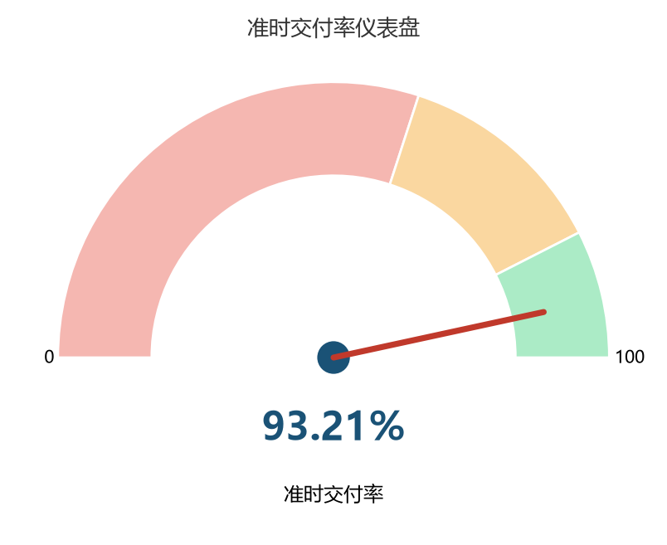
图5-11 仪表盘图（fig19）：准时交付率 93.21%
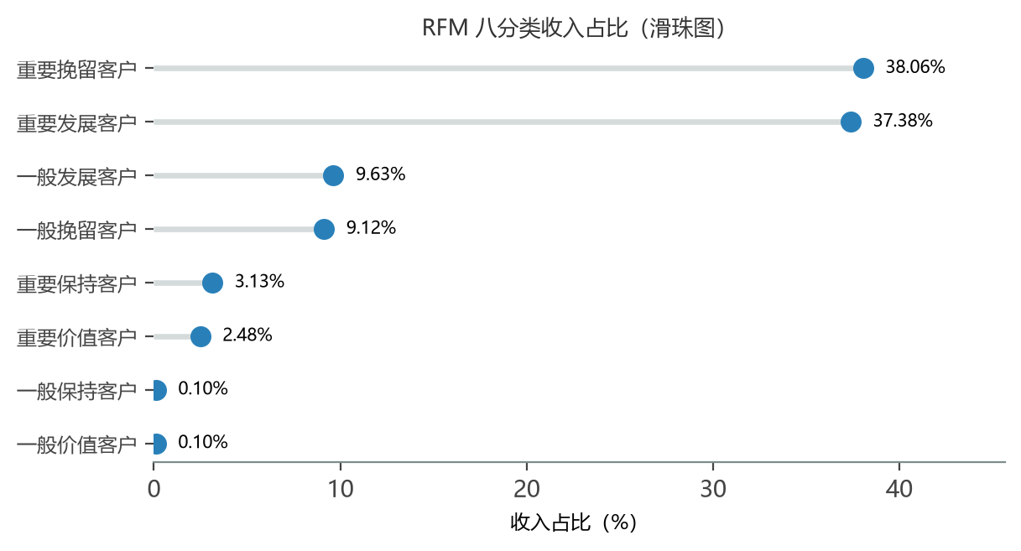
图5-12 滑珠图（fig26）：RFM 八分类收入占比
与Excel实现相比，Python版的数据与图表分离，渐变、双轴、置信区间均由参数控制，可一键批量导出，适合重复出图与口径一致的批量复现；不足是圆角柱形的圆角半径、艺术化填充只能近似（本文改用圆端粗线模拟圆角，见fig03），视觉精细度略低于原模板，但图表类型、布局结构、配色逻辑与信息表达与原模板一致。

业务模型图（≥6张，与第4章模型对应）
业务模型图共6张，与第4章所选模型一一对应：RFM价值分布散点与八分类收入贡献对应RFM模型，同期群留存热力图对应同期群模型，客户收入帕累托曲线对应帕累托/ABC，订单量回测与预测对应时间序列模型，准时与延迟交付评分构成对应履约分析。逐图解读如下。
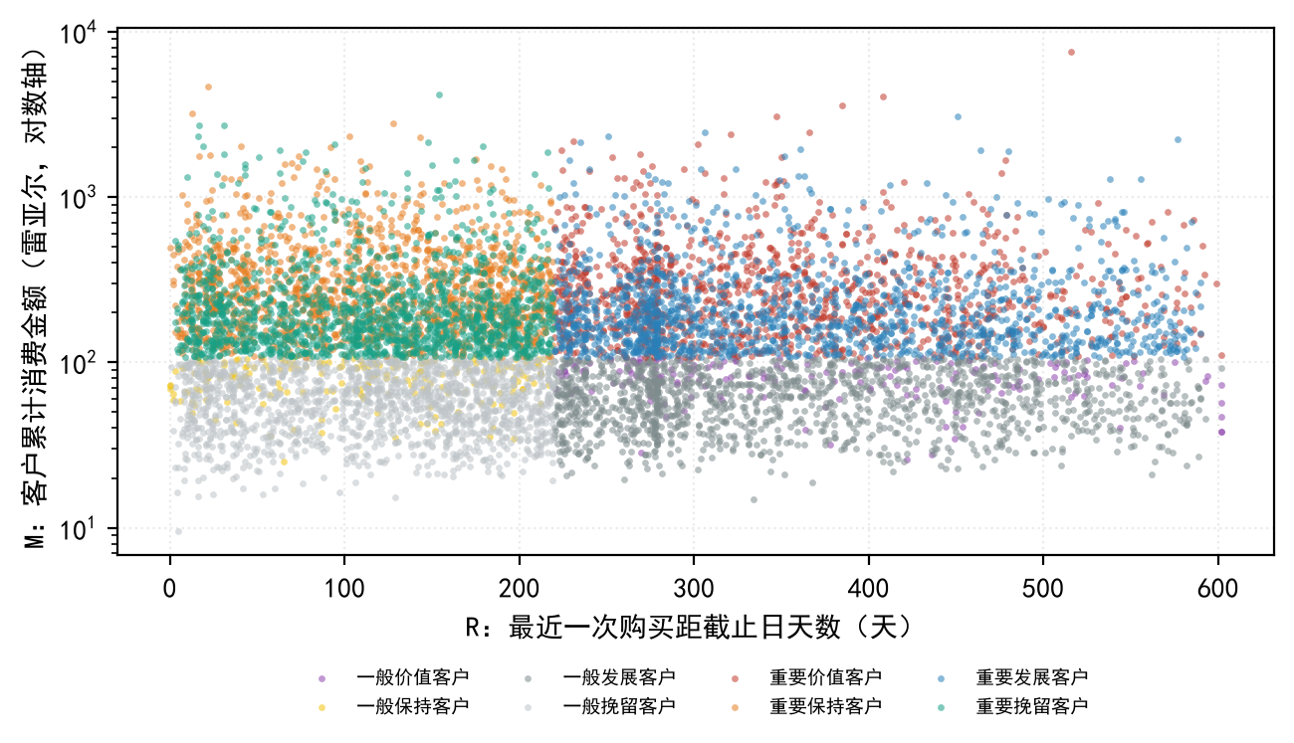
图5-13 RFM 客户价值分布（R×M，按八分类着色）
图5-13横轴为R（天数，越靠左越近期有购买）、纵轴为M（对数轴）。高M区域（10²雷亚尔以上）几乎被红、橙、蓝、青四色覆盖，其中红（重要价值）与橙（重要保持）集中在左侧近期区，蓝（重要发展）与青（重要挽留）铺满整条R轴——高价值客户并不稀缺，稀缺的是“近期且复购”的那一小块；灰色系（一般客群）占据M中位数以下，人数最多但收入贡献不足10%。
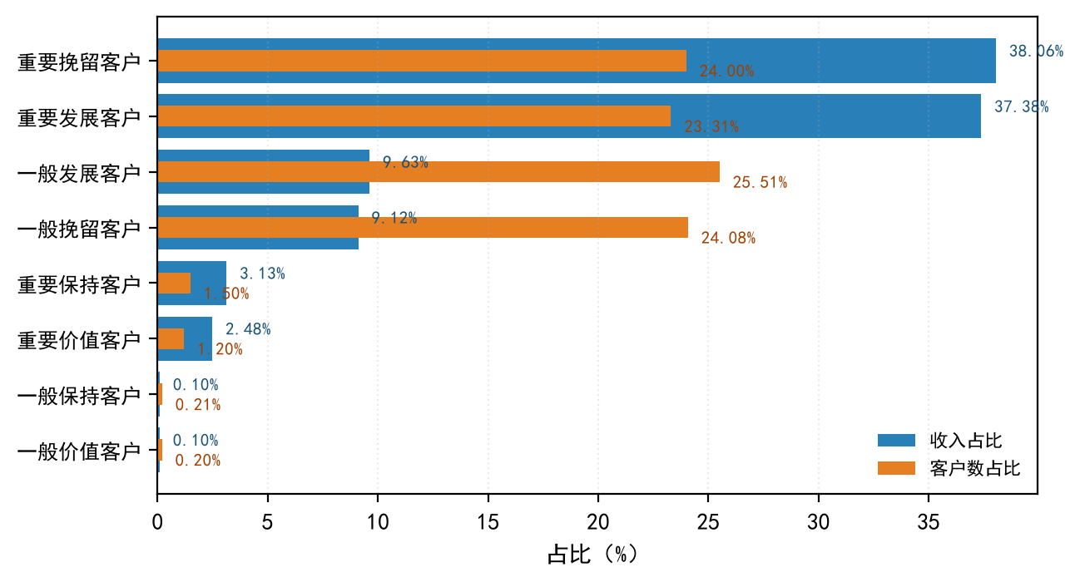
图5-14 RFM 八分类的客户数占比与收入贡献
图5-14把人数结构转换为收入结构：条形长度差直观显示“重要挽留”与“重要发展”两个一次性高客单客群合计贡献75.44%收入，而人数占比过半，说明按人数配置资源会系统性错配。
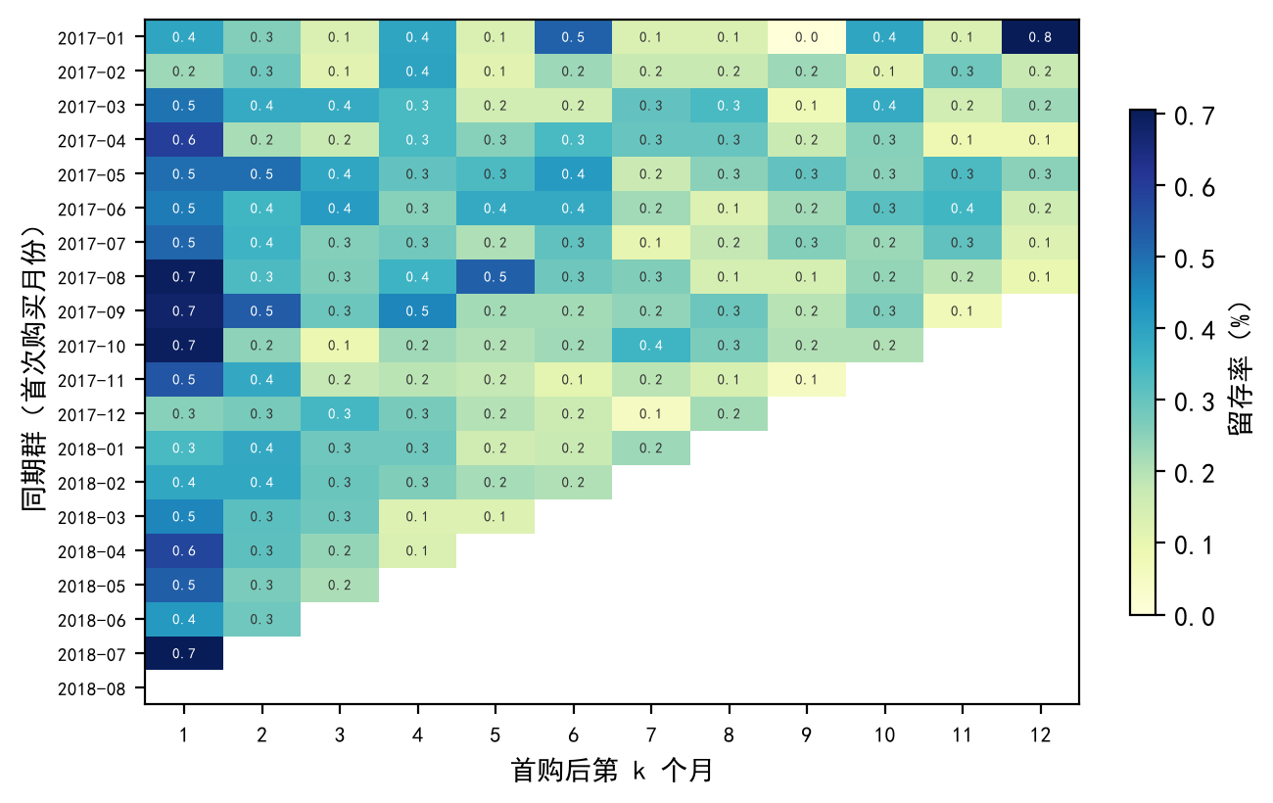
图5-15 同期群留存热力图（第0月为同期群基数，故省略）
图5-15行为同期群、列为首购后月数。可见整片色块都在1%以下的浅色区间，相邻列落差很小，没有出现“某月断崖”的结构；2017年早期同期群的色阶略深于2018年，与复购率随时间小幅改善一致，但量级仍不足以改变结论。
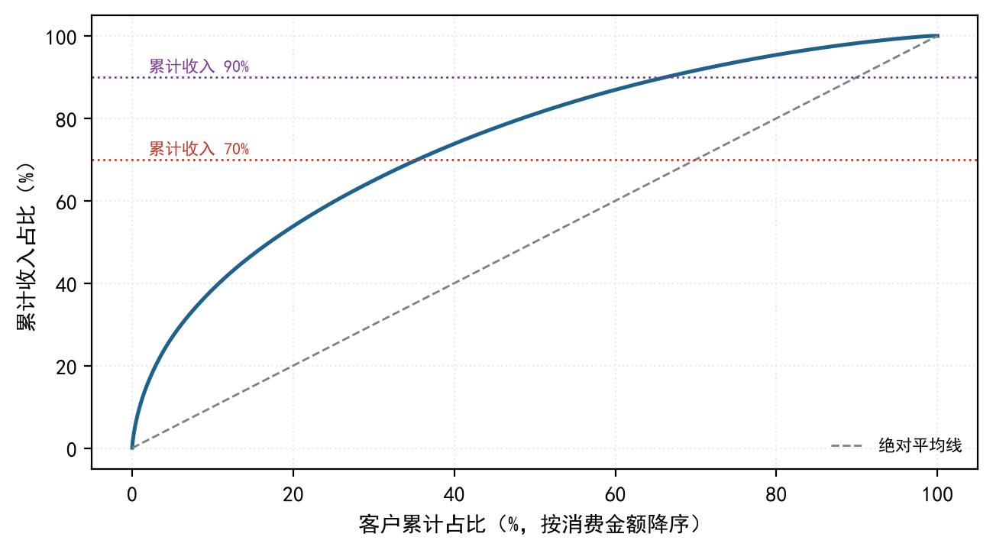
图5-16 客户收入帕累托曲线（70%/90%阈值）
图5-16的曲线明显高于绝对平均线、低于经典80/20的理想帕累托线：70%收入由35.44%客户贡献，90%收入由66.28%客户贡献。运营含义是A/B/C三类客户都需分层策略，不能只盯头部。
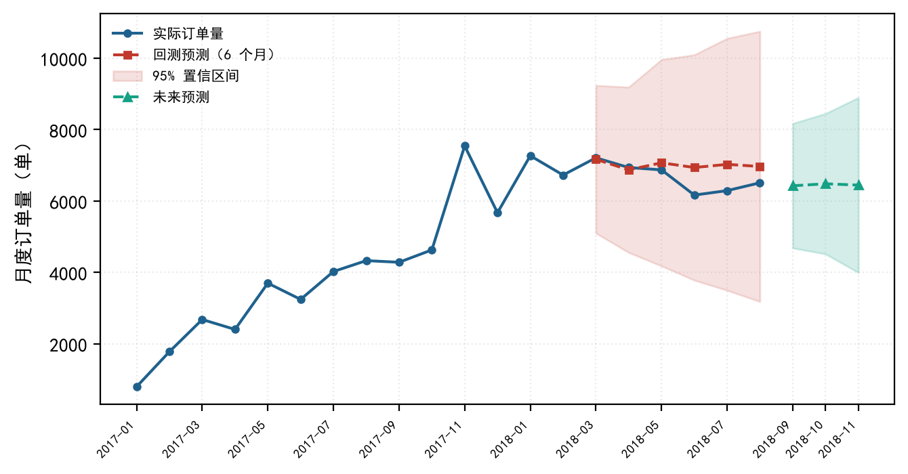
图5-17 订单量6个月回测与未来3个月预测（含95%置信区间）
图5-17中实线为实际值、红色虚线与阴影为2018-03至08的回测值与95%区间、绿色为未来3个月预测。回测段预测略高于实际，虚线与实际的偏离集中在下半年，正是“增长走平”的图形证据；预测区间宽（约±27%）说明该模型只宜作区间预警。
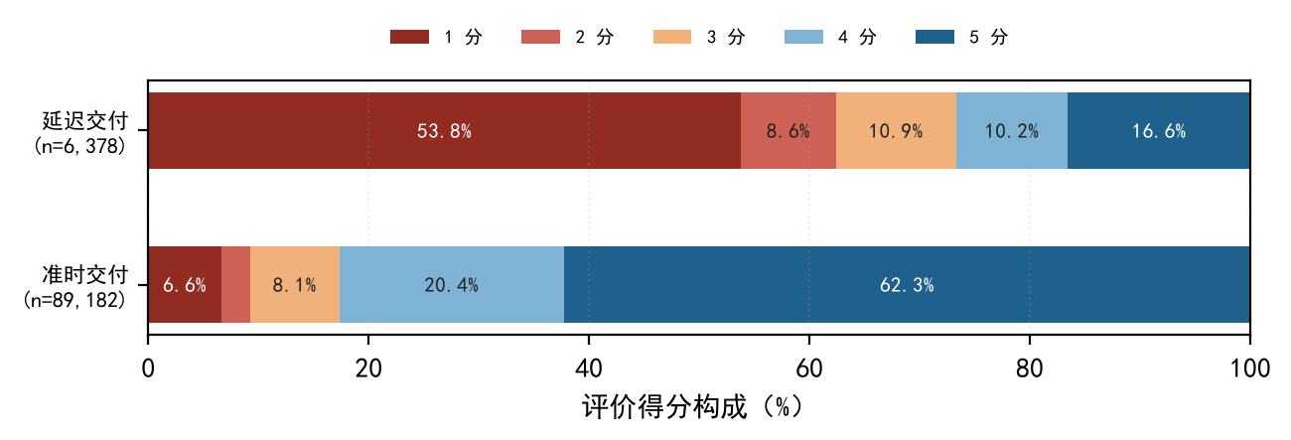
图5-18 准时与延迟交付的评价得分构成（%）
图5-18用100%堆叠条形图而非箱线图：评价得分是1—5的定序变量，箱线会把“中位5分、四分位4—5分”压成一个方块，堆叠图则一目了然地显示延迟组53.80%给1分、准时组仅6.60%，差异集中在最低分而非整体平移。

交互式可视化大屏（Pyecharts/Streamlit/Dash；组件≥6、联动说明；全 Python 实现，未使用 Power BI/Tableau）
大屏使用Streamlit搭建，含7类组件，满足“≥6个组件”的要求：KPI卡（订单数、客户数、GMV、客单价、延迟率、复购率）、月度订单趋势图、RFM八分类结构图、同期群留存热力图、州级地理分布图、筛选器（州/日期范围/RFM分层多选）与订单明细表。筛选器为全局状态，任一条件变更后KPI、趋势、结构、地图与明细表同步刷新；地图与明细表支持按州下钻；RFM分层筛选可直接把“重要挽留客户”筛成目标名单并导出，供客服直接触达。大屏全Python实现，未使用Power BI、Tableau或Fine BI，源码见仓库05_dashboard.py。

商业案例分析

案例背景
Olist是巴西代表性的平台型电商服务商，为中小卖家提供统一的线上渠道与物流、支付、客服支持，其公开数据集覆盖2016-09至2018-10的订单、商品、支付、评价、客户与卖家等多表信息，是研究平台型电商用户行为的常用样本。这一时段正值巴西电商高速扩张，平台订单量从2017年1月的800单增长到2018年8月的6,512单；但同期客户结构高度“一次性”，窗口内95,773名客户中只有2,975人（3.11%）有过第二次购买。规模增长与低留存并存，构成本文的案例矛盾：平台究竟由客户价值驱动还是由拉新驱动？一次性买家占主导是否意味着留存策略整体失效，还是存在被平均数掩盖的可挽救子群体？履约体验是否与满意度、沉默存在可检验的关联？围绕这一矛盾，本文以2017-01-01至2018-08-31为主分析窗口展开分析。

结果解读
（1）收入由一次性买家主导，复购尚未成为收入支柱：一次性买家占客户数96.89%、贡献收入94.19%；复购客户以3.11%的人数贡献5.81%的收入，虽人均消费为一次性客户的1.92倍，但体量不足以改变结构（表3、图5-14）。这修正了“老客贡献主要收入”的常见假设：“高价值客户运营”的对象应从泛化的老客，转向“高价值首购客”。
（2）留存是一条低位水平线，而非衰减曲线：首购后第1个月留存0.51%、第12个月0.18%，12个月累计复购仅3.35%（表4、图5-15）。问题不是老客慢慢流失，而是绝大多数客户从未被激活为二次购买者；因此留存抓手不在生命周期中后段，而在首购后的第一个季度。
（3）复购高度集中在首购后90天：二单间隔中位数27.9天，51.09%在30天内、68.74%在90天内完成（表4）。一旦首购后90天没有产生二单，客户再回来的概率已下降约七成，召回预算应前移而非平均投放。
（4）收入集中度中等偏高，资源需按收入配置：35.44%的客户贡献70%收入、66.28%贡献90%，头部10%客户贡献38.51%（图5-16）；品类维度前十合计62.36%。A类客户与头部品类应优先获得库存、履约与客服资源，C类客户（33.72%）应交给自动化。
（5）订单趋势已进入平台期，预测宜作区间预警：2017年1月至2018年8月累计增长714%，但2018年1—8月同比仅增19.71%，且3—8月在6,167至7,211单之间窄幅波动。模型6个月回测MAPE 5.94%、RMSE 481.5单，未来3个月点预测6,428—6,483单、区间约±27%（表5、图5-17），应作为预警而非排产依据。
（6）履约体验是满意度的主导因素：延迟率6.79%，延迟组均分2.271、差评率62.40%、1分占比53.80%，而准时组分别为4.291、9.25%、6.60%（图5-18）。该差距大于本文考察的其他任何变量，说明“客服话术”类运营难以改善评分，履约才是关键。
模型之间构成递进证据链：RFM识别“谁值钱”，同期群与二单间隔识别“何时流失”，帕累托识别“资源往哪投”，时间序列识别“趋势是否可持续”，履约分析识别“为何流失”。五者不并列、不交叉重复，共同支撑下一节的建议。

商业建议（3–5条，可操作、有数据支撑）
建议一：把“高价值首购客户的二单转化”作为第一优先级。依据：45,306名高M一次性客户（占客户数47.31%）贡献75.44%的收入，其中“重要发展客户”23,321人最近仍有购买行为（R在中位数以上），是最可能被激活的池子。做法：对首购金额高于107.27雷亚尔（M中位数）的客户，下单后第7天推送关联品类推荐、第30天发放限时7天的二单券、第60天做专属客服回访；考核指标从“新增客户数”改为“高客单首购客户90天复购率”。
建议二：召回预算集中在首购后90天，过期即降级。依据：68.74%的复购发生在首购后90天内，90天后仅余约三成机会；第1个月留存0.51%远高于第12个月的0.18%。做法：首购后7/30/60/90天设四档触达（内容推荐、二单券、品类提醒、流失预警），超过90天转入低成本自动化池（邮件与站内信），不再投入人工与优惠资源；考核“首购后90天复购率”与“二单获客成本”。
建议三：对22,985名“重要挽留客户”做定向召回，而非无差别唤醒。依据：该客群占客户数24.00%、贡献收入38.06%，人均261.36雷亚尔，但最近一次购买已超过220天。做法：按最后购买品类分组，以“同品类新品+免运费”组合触达，两轮无效即移出人工名单；由于沉默期较长，预期响应率低，考核以“召回收入/触达成本”为准，不追求召回人数。
建议四：资源按收入贡献配置，A类客户与头部品类优先。依据：35.44%的客户贡献70%的收入，前十品类贡献62.36%的收入。做法：A类客户订单优先发货与优先客服；health_beauty、watches_gifts、bed_bath_table等头部品类在大促优先曝光与备货；C类客户（33.72%）与长尾品类交给自动化推荐与标准客服，不设人工维护；考核“A类客户收入占比”与“头部品类缺货率”。
建议五：把延迟交付做成可预警、可补偿的闭环，并以大屏做周度滚动预测。依据：延迟率6.79%，延迟组差评率62.40%（准时组9.25%），1分占比53.80%。做法：对预计延迟的订单在承诺日前48小时自动致歉并给出新时效，实际延迟订单按延迟天数补偿运费或积分；卖家侧按“首单延迟率”排序，延迟率高的卖家降权；把ARIMA周度滚动预测接入大屏，当预测区间下界跌破6,000单时触发增长预警；考核“首单延迟率”与“延迟订单的复购率”。

结论与展望

研究结论
本文完成Olist多表数据的合规获取、治理、建模与可视化，得到五点结论。第一，收入结构由一次性买家主导：96.89%的客户只买一次、贡献94.19%的收入，复购客户以3.11%的人数贡献5.81%的收入，平台增长是拉新驱动而非客户价值驱动。第二，留存不是“衰减曲线”而是“低位水平线”：第1个月留存0.51%、第12个月0.18%，12个月累计复购仅3.35%，问题是“从未被激活”而非“慢慢流失”。第三，68.74%的复购集中在首购后90天内，二单间隔中位数27.9天，召回窗口应前移到首购后一个季度。第四，收入集中度中等偏高（35.44%的客户贡献70%收入），A类客户与头部品类应优先配置资源。第五，订单量在2018年已进入6,000—7,000单的平台期，模型6个月回测MAPE为5.94%，但并未优于随机游走等朴素基准，预测应定位为区间预警而非精确排产；履约方面，延迟交付率6.79%、延迟组差评率62.40%，是满意度最强的单一相关因素。
方法层面，本文验证了“合规获取—治理—模型—模板复现—业务图—交互大屏—商业建议”的端到端流程可复现：12张模板复现图与6张业务模型图全部由Python生成，指标与图表由同一份代码产出（附录A的olist_pipeline.py一键运行），随机种子固定，避免了“图与数不一致”这一课程作业中最常见的失分点。

局限性与展望
一是样本跨度仅20个月，不足两个完整年度周期，季节项无法稳定估计，2018年11月的黑五脉冲落在预测区间之外；未来可引入Prophet或带促销事件虚拟变量的SARIMAX。二是RFM阈值仍较粗，F维度用二值划分牺牲了复购频次的差异，未来可在F≥2的子样本内做K-Means细分。三是留存与履约分析未控制品类、价格、地区等混杂变量，未来可用生存分析（Cox模型）或倾向得分匹配估计履约体验对沉默的净效应。四是未使用评论文本与关联规则，未来可用jieba+snownlp做情感分析、用Apriori挖掘品类组合，为首购推荐提供依据。五是商业建议的增量效果需A/B实验验证，可在“90天四档触达”与“延迟补偿”两个环节设计实验，以复购率、客单价与满意度评估真实增量，形成“分析—建议—实验—迭代”的闭环。

AI 使用披露（如使用：工具、环节、关键提示词示例）
本文使用AI编程助手辅助完成三类工作：代码框架与函数模板（清洗函数、Matplotlib样式函数）、论文语言润色与结构调整、指标口径的交叉核对。关键提示词示例：“按课程评分标准生成Olist多表清洗与RFM八分类代码，F维度用1与≥2二值划分并说明理由”“用Matplotlib复现同期群留存热力图，中文标签、色标上限取99分位”“检查论文中所有数值是否与metrics.json一致”。所有数据计算、模型选型判断、结论提炼与结果复核由作者完成；AI未用于生成或修改任何数据，文中全部数值均可由附录代码复现。

参考文献
[1] Olist. Brazilian E-Commerce Public Dataset by Olist[DB/OL]. Kaggle, 2018. https://www.kaggle.com/datasets/olistbr/brazilian-ecommerce.
[2] Hughes A M. Strategic Database Marketing[M]. 3rd ed. New York: McGraw-Hill, 2005.
[3] Fader P S, Hardie B G S, Lee K L. RFM and CLV: Using Iso-Value Curves for Customer Base Analysis[J]. Journal of Marketing Research, 2005, 42(4): 415-430.
[4] Hyndman R J, Athanasopoulos G. Forecasting: Principles and Practice[M]. 3rd ed. Melbourne: OTexts, 2021.
[5] Excel数据可视化：从图表到数据大屏. 课程指定教材

附录
A 核心代码片段
完整代码见仓库 scripts/ 目录，以下为与本文结论直接相关的核心片段；所有片段均来自实际运行文件 olist_pipeline.py，缩进与注释保持原样。
A.1 环境依赖与一键复现入口
# ---------- requirements.txt ----------
pandas==2.2.2 numpy==1.26.4 matplotlib==3.8.4
statsmodels==0.14.2 plotly==5.22.0 streamlit==1.35.0

# ---------- run_all.py ----------
import subprocess, sys
STEPS = ["scripts/01_load.py", "scripts/02_clean.py",
"scripts/03_analysis.py", "scripts/04_visuals.py",
"scripts/05_dashboard.py"]
for s in STEPS:
print("[run]", s)
subprocess.run([sys.executable, s], check=True)

# 也可直接运行管线：python olist_pipeline.py --raw data/raw --out outputs
A.2 读取与清洗（缺失 / 重复 / 逻辑异常）
def clean(df):
orders, products, reviews = df["orders"], df["products"], df["reviews"]
# 邮编前缀转字符串，避免前导零丢失
df["customers"]["customer_zip_code_prefix"] = \
df["customers"]["customer_zip_code_prefix"].astype(str)
# 缺失：品类名缺失 610 条，填充 unknown 并单列展示
products["product_category_name"] = \
products["product_category_name"].fillna("unknown")
# 重复：同一订单保留最新一条评价（涉及 1,603 行）
reviews = (reviews.sort_values(["order_id", "review_creation_date"])
.drop_duplicates("order_id", keep="last"))
# 逻辑异常：送达早于下单（本例 0 条），置空后不计入时效
bad = (orders["order_delivered_customer_date"]
< orders["order_purchase_timestamp"])
orders.loc[bad, "order_delivered_customer_date"] = pd.NaT
df.update(orders=orders, products=products, reviews=reviews)
return df
A.3 订单级宽表构建（多表关联与派生指标）
def build_fact(df):
it = df["items"].merge(df["products"][["product_id",
"product_category_name"]], on="product_id", how="left")
it = it.merge(df["trans"], on="product_category_name", how="left")
it["product_category_name_english"] = \
it["product_category_name_english"].fillna("unknown")
item_ord = it.groupby("order_id", as_index=False).agg(
item_count=("order_item_id", "count"),
gmv_items=("price", "sum"), freight=("freight_value", "sum"))
# 支付表先按订单聚合再连接，防止一单多支付导致行膨胀
pay_ord = df["payments"].groupby("order_id", as_index=False).agg(
payment_value=("payment_value", "sum"),
payment_installments=("payment_installments", "max"))
od = (df["orders"].merge(df["customers"], on="customer_id", how="left")
.merge(item_ord, on="order_id", how="left")
.merge(pay_ord, on="order_id", how="left")
.merge(df["reviews"][["order_id", "review_score"]],
on="order_id", how="left"))
od["order_total_value"] = od["gmv_items"].fillna(0) + od["freight"].fillna(0)
od["delivery_days"] = (od["order_delivered_customer_date"]
- od["order_purchase_timestamp"]).dt.days
od["delay_days"] = (od["order_delivered_customer_date"]
- od["order_estimated_delivery_date"]).dt.days
od["is_late"] = (od["delay_days"] > 0).astype("Int64")
return od, it
A.4 RFM 八分类（中位数阈值 + F 二值划分）
SEG_MAP = {(True, True, True): "重要价值客户", (False, True, True): "重要保持客户",
(True, False, True): "重要发展客户", (False, False, True): "重要挽留客户",
(True, True, False): "一般价值客户", (False, True, False): "一般保持客户",
(True, False, False): "一般发展客户", (False, False, False): "一般挽留客户"}

def rfm(w, cutoff=pd.Timestamp("2018-08-31")):
c = w.groupby("customer_unique_id").agg(
last=("order_purchase_timestamp", "max"),
F=("order_id", "nunique"), M=("order_total_value", "sum"),
first=("order_purchase_timestamp", "min"))
c["R"] = (cutoff - c["last"]).dt.days
r_med, m_med = c["R"].median(), c["M"].median() # 220 天、107.27 雷亚尔
# F 不用中位数：其中位数为 1，改用 1 与 >=2 二值划分以保留区分度
c["R_high"], c["F_high"], c["M_high"] = (c.R >= r_med, c.F >= 2,
c.M >= m_med)
c["seg"] = [SEG_MAP[(a, b, d)] for a, b, d in
zip(c.R_high, c.F_high, c.M_high)]
return c, r_med, m_med

def rfm_summary(c):
s = c.groupby("seg").agg(customers=("M", "size"), revenue=("M", "sum"))
s["cus_share"] = 100 * s.customers / s.customers.sum()
s["rev_share"] = 100 * s.revenue / s.revenue.sum()
s["arpu"] = s.revenue / s.customers
return s.sort_values("revenue", ascending=False)
A.5 同期群留存矩阵与二单间隔
def cohort_matrix(w, c, end=pd.Period("2018-08", "M"), kmax=12):
c["cohort"] = c["first"].dt.to_period("M")
o = w.merge(c[["cohort"]], left_on="customer_unique_id",
right_index=True, how="left")
o["k"] = o["purchase_ym"].astype("int64") - o["cohort"].astype("int64")
size = c.groupby("cohort").size()
act = o[o.k >= 0].groupby(["cohort", "k"]).customer_unique_id.nunique()
mat = pd.DataFrame(index=size.index, columns=range(kmax + 1), dtype=float)
for coh in size.index: # 未观测满 k 个月的同期群留空
for k in range(min(kmax, end.ordinal - coh.ordinal) + 1):
mat.loc[coh, k] = 100 * act.get((coh, k), 0) / size[coh]
return mat, size

def repurchase_gap(w): # 首购至第二单的间隔天数
o = w.sort_values(["customer_unique_id", "order_purchase_timestamp"]).copy()
o["rk"] = o.groupby("customer_unique_id").cumcount()
f1 = o[o.rk == 0][["customer_unique_id", "order_purchase_timestamp"]] \
.rename(columns={"order_purchase_timestamp": "t1"})
s2 = o[o.rk == 1][["customer_unique_id", "order_purchase_timestamp"]] \
.rename(columns={"order_purchase_timestamp": "t2"})
g = s2.merge(f1, on="customer_unique_id", how="inner")
return (g["t2"] - g["t1"]).dt.total_seconds() / 86400 # 90 天内占 68.74%
A.6 帕累托 / ABC 分类
def pareto(c):
"""累计收入占比：35.44% 的客户贡献 70%，66.28% 贡献 90%。"""
s = c["M"].sort_values(ascending=False).reset_index(drop=True)
cum = s.cumsum() / s.sum()
out = {p: round(100 * ((cum <= p / 100).sum() + 1) / len(cum), 2)
for p in (70, 80, 90)}
return s, cum, out
A.7 时间序列选型、回测与预测
import statsmodels.api as sm

def fit_forecast(y, h=3):
"""y 为 2017-01—2018-08 的月度订单量（20 点），回测取最后 6 个月。"""
kw = dict(order=(1, 1, 1), seasonal_order=(0, 0, 0, 12),
enforce_stationarity=False, enforce_invertibility=False)
ytr, yte = y[:-6], y[-6:]
r = sm.tsa.statespace.SARIMAX(ytr, **kw).fit(disp=False)
fc = r.get_forecast(6)
pred = np.asarray(fc.predicted_mean, float)
lo, hi = np.asarray(fc.conf_int(alpha=.05)).reshape(-1, 2).T
mape = np.mean(np.abs((yte - pred) / yte)) * 100 # 5.94%
rmse = np.sqrt(np.mean((yte - pred) ** 2)) # 481.5 单
full = sm.tsa.statespace.SARIMAX(y, **kw).fit(disp=False)
f3 = full.get_forecast(h)
return dict(mape=mape, rmse=rmse, pred=pred, lo=lo, hi=hi,
point=np.asarray(f3.predicted_mean, float),
ci3=np.asarray(f3.conf_int(alpha=.05)).reshape(-1, 2))

# 选型对照：ARIMA(2,1,2) 的 AIC 更低（172.84）但回测 MAPE 达 33.28%，
# 属过拟合；故以回测误差而非 AIC 定为 ARIMA(1,1,1)。
A.8 Streamlit 交互式大屏（骨架）
import streamlit as st
st.set_page_config(layout="wide", page_title="Olist 商业分析大屏")

orders = load_clean("data/clean/orders_clean.csv") # 清洗后订单宽表
seg = load_table("outputs/tables/rfm_segments.csv")

# 全局筛选器：任一条件变化后，下方 KPI 与所有图表同步刷新
c1, c2, c3 = st.columns(3)
states = c1.multiselect("州", sorted(orders.customer_state.unique()))
dates = c2.date_input("日期范围", [orders.purchase_date.min(),
orders.purchase_date.max()])
segs = c3.multiselect("RFM 分层", list(seg.seg), default=list(seg.seg))

df = orders[orders.customer_state.isin(states)] if states else orders
df = df[(df.purchase_date >= pd.Timestamp(dates[0])) &
(df.purchase_date <= pd.Timestamp(dates[-1]))]
df = df.merge(seg, on="customer_unique_id", how="left")
df = df[df.seg.isin(segs)] if segs else df

k1, k2, k3, k4 = st.columns(4)
k1.metric("订单数", f"{df.order_id.nunique():,}")
k2.metric("客户数", f"{df.customer_unique_id.nunique():,}")
k3.metric("GMV（万雷亚尔）", f"{df.order_total_value.sum() / 1e4:,.0f}")
k4.metric("延迟率", f"{df.is_late.mean():.2%}")
st.plotly_chart(monthly_trend(df)) # 月度趋势
st.plotly_chart(rfm_structure(df)) # RFM 八分类结构
st.plotly_chart(cohort_heatmap(df)) # 同期群留存
st.plotly_chart(state_map(df)) # 州级地图
st.dataframe(df[["order_id", "customer_state", "order_total_value",
"delivery_days", "is_late"]].head(200)) # 明细表下钻
B Gitee/github仓库链接与目录结构
仓库地址：hzx371/assignment: smr
Business-Analysis-Visual/
├── data/
│ ├── raw/ 9 个官方 CSV（未改动，可追溯）
│ ├── clean/ orders_clean.csv、customers_clean.csv 等
│ └── schema.md 字段字典与主外键说明
├── scripts/
│ ├── 01_load.py 读取与校验
│ ├── 02_clean.py 清洗、派生、导出 CSV / SQLite
│ ├── 03_analysis.py RFM / 同期群 / 帕累托 / 时间序列
│ ├── 04_visuals.py fig01—fig33 批量出图
│ └── 05_dashboard.py Streamlit 大屏
├── outputs/
│ ├── figures/ fig01 — fig33（200 dpi，命名规范）
│ └── tables/ metrics.json、rfm_segments.csv 等
├── docs/ 期末大论文、数据来源合规声明
├── requirements.txt
├── run_all.py 一键复现入口
└── README.md 项目简介、数据来源、复现步骤、图表索引、分工说明
C 图表索引
正文共含18张图（12张模板复现图 + 6张业务模型图），均可由仓库04_visuals.py一键重建，文件名与仓库outputs/figures/一致。
表C-1 图表索引与对应关系
正文图号 | 仓库编号 | 图表名称 | 类别与对应关系
图5-1 | fig01 | 渐变柱形图 | 模板复现·柱形类
图5-2 | fig02 | 带均值柱形图 | 模板复现·柱形类
图5-3 | fig03 | 渐变圆角柱形图 | 模板复现·柱形类
图5-4 | fig04 | 标注柱形图 | 模板复现·柱形类
图5-5 | fig06 | 蝴蝶图 | 模板复现·柱形类
图5-6 | fig10 | 平滑折线图 | 模板复现·折线类
图5-7 | fig11 | 菱形走势图 | 模板复现·折线类
图5-8 | fig12 | 对比折线图 | 模板复现·折线类
图5-9 | fig13 | 单值圆环图 | 模板复现·饼环类
图5-10 | fig16 | 玉玦图 | 模板复现·饼环类
图5-11 | fig19 | 仪表盘图 | 模板复现·仪表盘类
图5-12 | fig26 | 滑珠图 | 模板复现·滑珠类
图5-13 | fig28 | RFM 客户价值分布散点 | 业务模型·RFM
图5-14 | fig29 | RFM 八分类收入贡献 | 业务模型·RFM
图5-15 | fig30 | 同期群留存热力图 | 业务模型·同期群
图5-16 | fig31 | 客户收入帕累托曲线 | 业务模型·帕累托/ABC
图5-17 | fig32 | 订单量回测与预测 | 业务模型·时间序列
图5-18 | fig33 | 准时与延迟交付评分构成 | 业务模型·履约分析

说明：仓库共生成33张图，其余15张（fig05、07、08、09、14、15、17、18、20—25、27）为同批复现成果，按“不必堆数量”的原则未在正文重复展示，可在仓库outputs/figures/查阅。

